INTRAGNA

Bauland von 530 m2 ebene Lage

An sehr sonniger, ruhiger Aussichtslage ……………………………..……………………………………………..…………..………………..……..…..……..……….

Terreno edificabile pianegante di 530 m2

Posizione molto soleggiata e tranquilla con bella vista

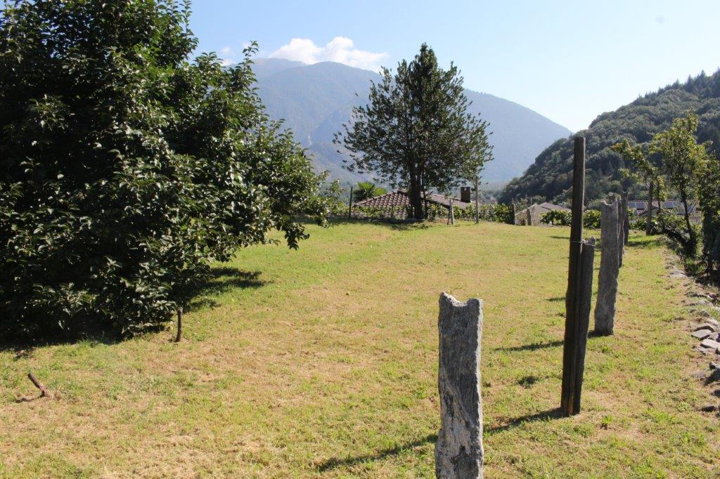

4180/4186

Fr. 275‘000.--

Standort | Umgebung
Eckdaten | Ausstattung

Grundstückfläche: ca. 530 m2
Ausnutzungsziffer: 0.5
Bebauungsziffer: 35 %
Zweitwohnsitz: nein
Bauhöhe bis zum Unterdach: 9 m
Servitute: keine
Parkplatz: ja, 6 gegenüber der Bahnlinie

6655 Intragna

Region: locarnese, centovalli, pedemonte
Lage: zentral, ruhig und sonnig
Aussicht: ja auf die Berge
Einkaufen: ja in Intragna, Verscio und Losone
Öffentliche Verkehrsmittel: 10 m Zug
Entfernung zur nächstgelegenen Stadt: 10 km
Entfernung zur Autobahn: 20 km

Beschreibung

Dieses Baulandgrundstück liegt an ruhiger, sonniger Aussichtslage gegenüber der Bahnlinie der Centovallibahn in Intragna, Pedemonte. Ein schöner Ausblick erstreckt sich auf die umliegenden Berge.

Das Baulandgrundstück von 530 m2 Fläche befindet sich in der zweigeschossigen Bauzone R2 mit einer Ausnutzung von 0.5 und einer Überbauungsziffer von 35 %. Die Bauhöhe zum Unterdach beträgt 9 m. Der Grenzabstand ist 3 m und zu bestehenden Gebäuden 6 m. Die Parzelle verfügt über keinen direkten Strassenanschluss, es stehen aber 6 Parkplätze zur Verfügung (drei davon in einfachen Garagen) der Preis für alle 6 Parkplätze beträgt zuzüglich vom Land noch Fr. 70 000.--.
Es bestehen keine Handwerker- und Architekturverpflichtungen. Auf dem Grundstück können ein grosses Wohnhaus oder auch zwei Einfamilienhäuser erstellt werden.

Mit der Centovallibahn gelangt man in 30 Minuten nach Locarno. Die Autobahn A2 in Bellinzona-Süd ist 35 Autominuten entfernt. Im Dorf gibt es ein Einkaufsgeschäft und die Schulen.

Highlights

- zentrale, ruhige und sonnige Aussichtslage
- schöne Umgebung
- direkte ÖV – Verbingung in nur ca. 10 m

Ubicazione | Dintorni
Informazioni sull’immobile

Superficie dell'immobile: circa 530 m2
Fattore di utilizzo: 0,5
Rapporto di costruzione: 35
Residenza secondaria: no
Altezza dell'edificio fino al sottotetto: 9 m
Servizi: nessuno
Posti auto: sì, 6 di fronte alla linea ferroviaria

6655 Intragna

Regione: locarnese, centovalli, pedemonte
Situazione: centrale, tranquilla e soleggiata
Vista: sì sulle montagne
Shopping: sì a Intragna, Verscio e Losone
Trasporti pubblici: treno a 10 m
Distanza dalla città più vicina: 10 km
Distanza dall'autostrada: 20 km

Descrizione dell’immobile

Questo terreno edificabile si trova in una posizione tranquilla, soleggiata e panoramica di fronte alla linea ferroviaria delle Centovalli a Intragna, Pedemonte, con una bella vista sulle montagne circostanti.

Il terreno edificabile di 530 m2 si trova nella zona edificabile R2 a due piani con un utilizzo di 0,5 e un rapporto di costruzione del 35%. L'altezza dell'edificio fino al sottotetto è di 9 metri. La distanza dai confini è di 3 m e di 6 m dagli edifici esistenti. Il terreno non ha accesso diretto alla strada, ma sono disponibili 6 posti auto (tre dei quali in semplici garage). Il prezzo per tutti e 6 i posti auto è di Fr. 70 000. -- in più.
Non ci sono artigiani né obblighi architettonici. Sul terreno è possibile costruire una grande casa residenziale o due case unifamiliari.

Con il trenino del Centovalli si arriva a Locarno in 30 minuti. L’autostrada A2 a Bellinzona-Sud è raggiungibile in 35 minuti. Ad Intragna sono un negozio e le scuole.

……………………………………………………………………………………………………………..

Highlights

- posizione panoramica centrale, tranquilla e soleggiata
- bellissimi dintorni
- collegamento diretto con i mezzi di trasporto pubblico a soli 10 m circa

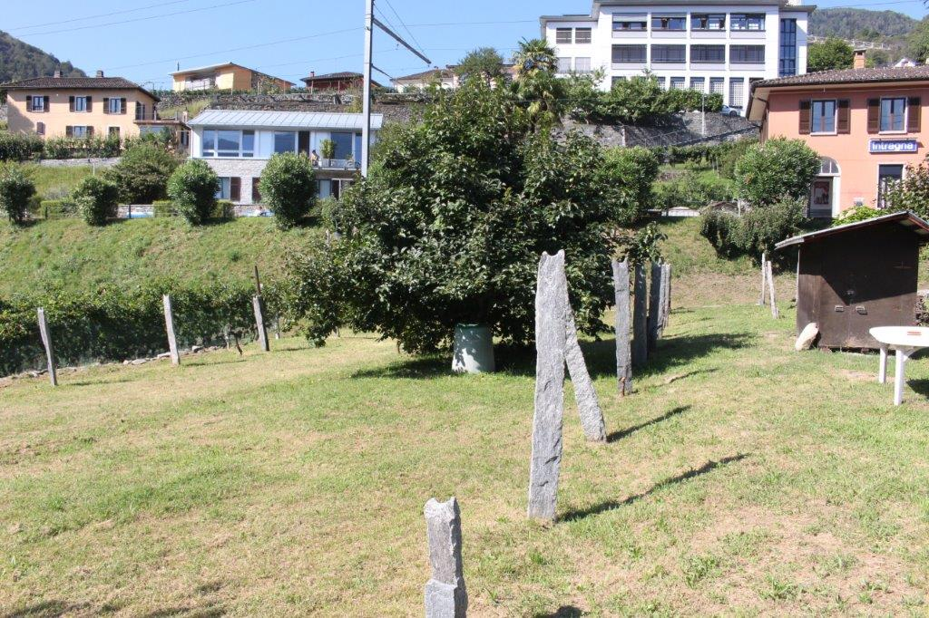

Bauland / terreno edificabile

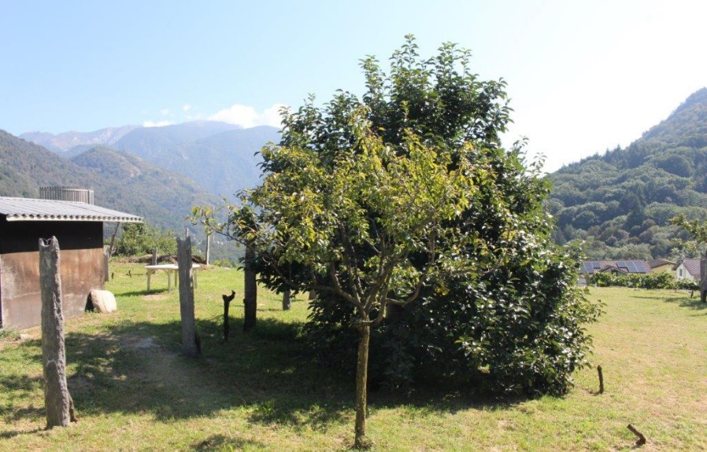

Bauland / terreno edificabile

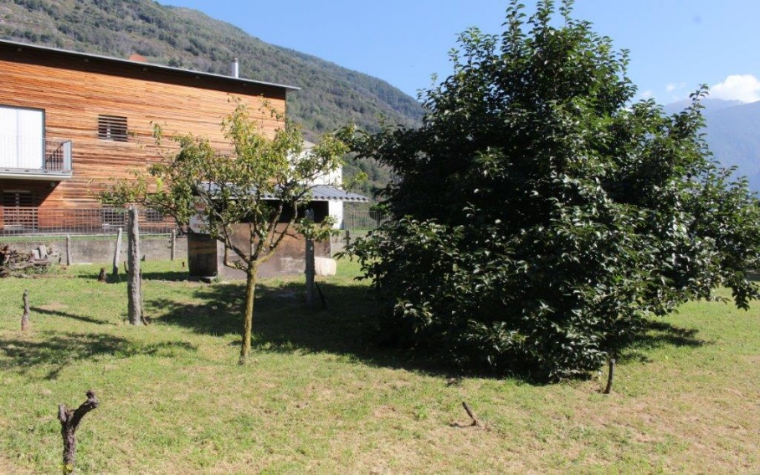

Bauland / terreno edificabile
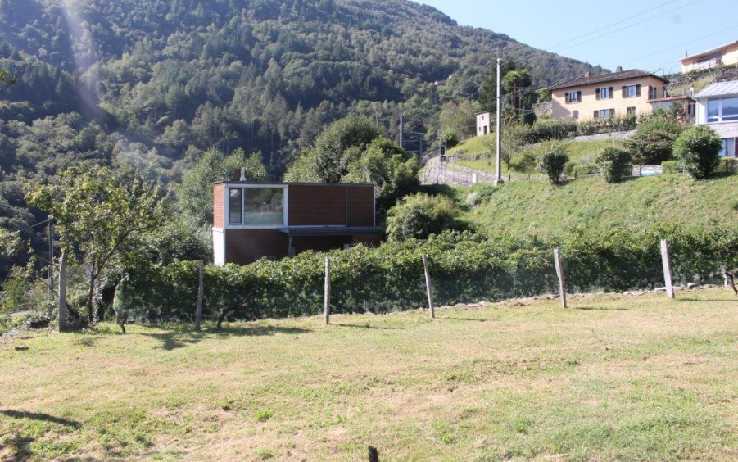

Umgebung / dintorno

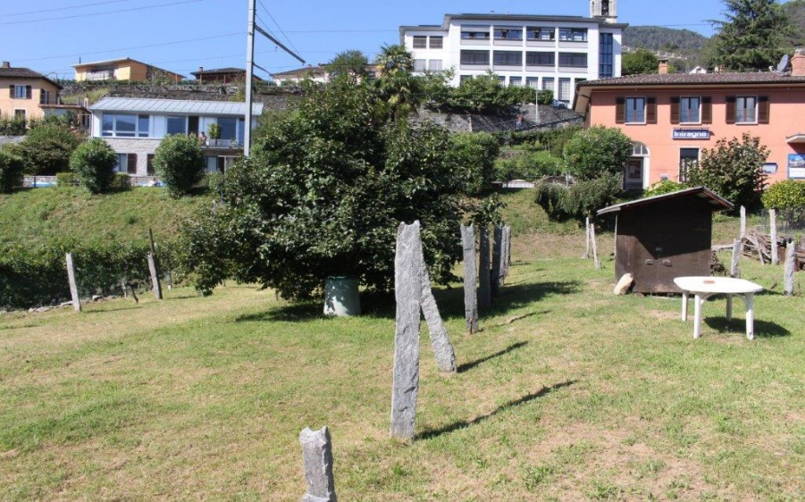

Umgebung / dintorno

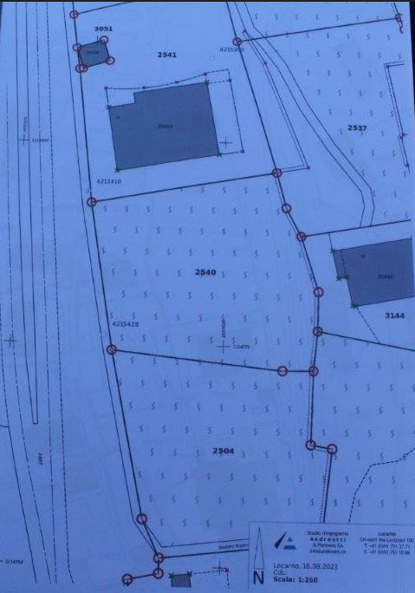

Parzellenplan/piano parcella

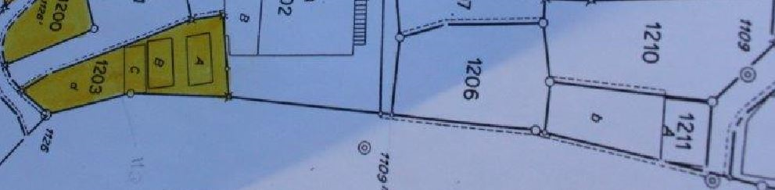

Parzelle der Parkplätze und Garagen/parcella dei postegg
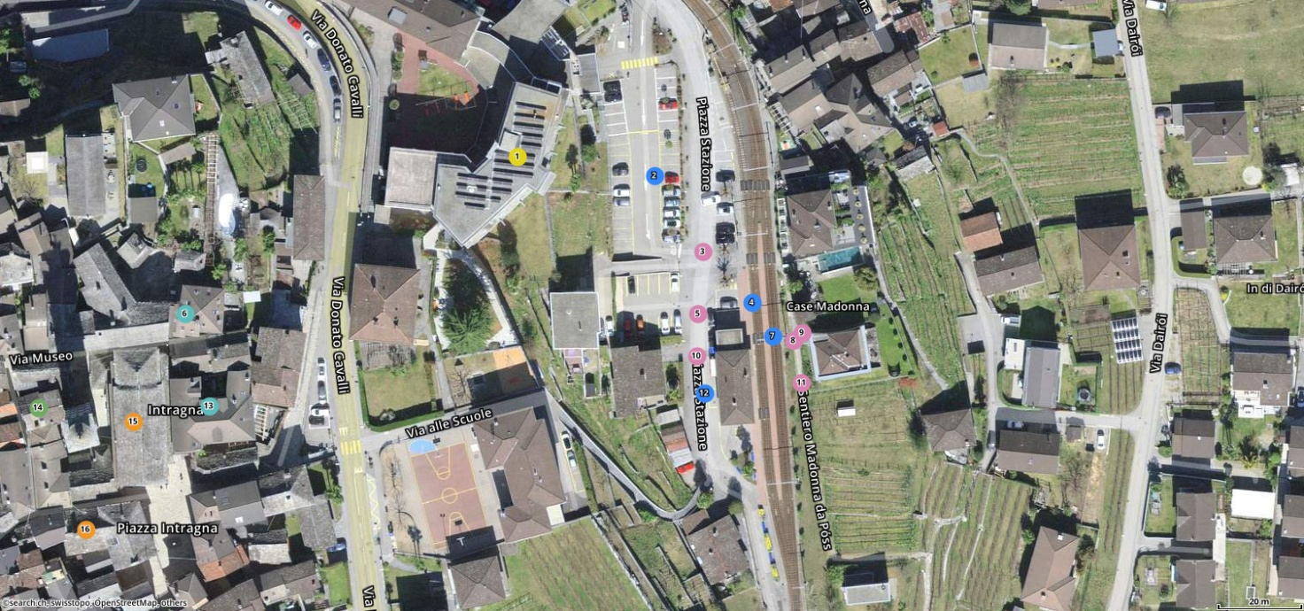

TICINO | Intragna

